Сизинские вести №46
19.12.2019

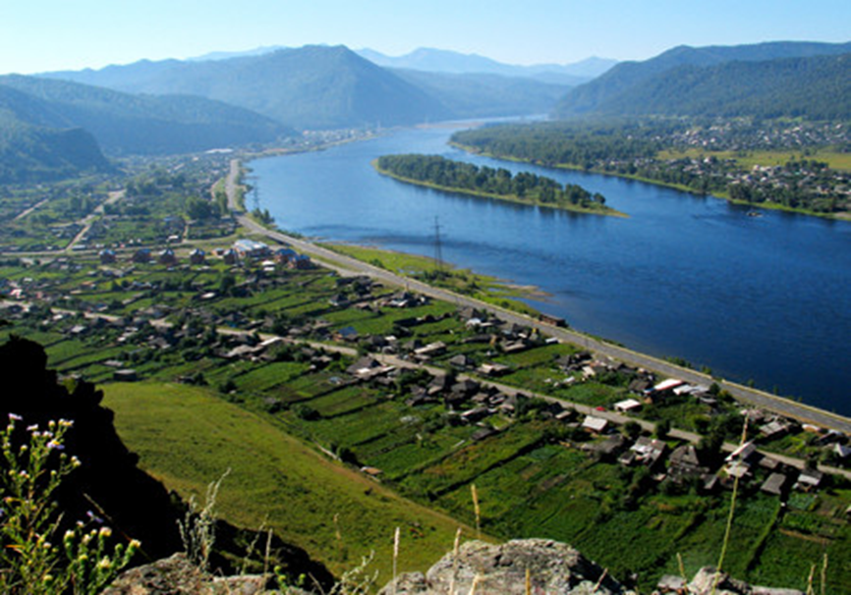

Газета распространяется бесплатно*
Орган издания Муниципальное образование «Сизинский сельсовет»

СЕГОДНЯ В НОМЕРЕ:

- Решение Сизинского сельского Совета депутатов №6-1-1 от 18.12.2019 …………….…стр.2
- Решение Сизинского сельского Совета депутатов №6-1-2 от 18.12.2019 ………….…….стр.2
- Решение Сизинского сельского Совета депутатов №6-1-3 от 18.12.2019 ………………стр.3
- Решение Сизинского сельского Совета депутатов №6-1-4 от 18.12.2019 ……….………стр.4
- Распоряжение Сизинского сельского Совета депутатов №1 от 19.12.2019 ……..………стр.6
- Постановление администрации Сизинского сельсовета №180 от 12.12.2019 ……….…..стр.7

РОССИЙСКАЯ ФЕДЕРАЦИЯ
КРАСНОЯРСКИЙ КРАЙ ШУШЕНСКИЙ РАЙОН
СИЗИНСКИЙ СЕЛЬСКИЙ СОВЕТ ДЕПУТАТОВ

Р Е Ш Е Н И Е

18.12.2019 с. Сизая № 6-1-1

«Об избрании председателя Сизинского сельского Совета
депутатов шестого созыва»

В соответствии с Федеральным законом Российской Федерации от 06.10.2003 № 131-ФЗ «Об общих принципах организации местного самоуправления в Российской Федерации», на основании Устава Сизинского сельсовета, Сизинский сельский Совет депутатов

РЕШИЛ:

- Избрать председателем Сизинского сельского Совета депутатов шестого созыва Злобина Алексея Валентиновича.

- Настоящее решение вступает в силу с 15 января 2020 года и подлежит официальному опубликованию в газете «Сизинские вести», размещению на официальном сайте администрации Сизинского сельсовета.

Председательствующий организационной
сессии Сизинского сельского Совета депутатов ___________________ Резиков В. И.

РОССИЙСКАЯ ФЕДЕРАЦИЯ
КРАСНОЯРСКИЙ КРАЙ ШУШЕНСКИЙ РАЙОН
СИЗИНСКИЙ СЕЛЬСКИЙ СОВЕТ ДЕПУТАТОВ

Р Е Ш Е Н И Е

18.12.2019 с. Сизая № 6-1-2

«Об избрании заместителя председателя
Сизинского сельского Совета
депутатов шестого созыва»

В соответствии со статьей 9 Регламента Сизинского сельского Совета депутатов, утвержденного решением Сизинского сельского Совета депутатов от 19.04.2010 № 295 (в ред. реш. от 04.09.2015 № 18), руководствуясь Уставом Сизинского сельсовета Сизинский сельский Совет депутатов

РЕШИЛ:

1.Избрать заместителем председателя Сизинского сельского Совета депутатов шестого созыва Иванникова Николая Игоревича.

2.До вступления в силу решения Сизинского сельского Совета депутатов от 18.12.2019 № 6-1-1 «Об избрании председателя Сизинского сельского Совета депутатов шестого созыва» полномочия председателя Сизинского сельского Совета депутатов исполняет заместитель председателя Иванников Николай Игоревич.

- Настоящее решение вступает в силу с момента принятия и подлежит официальному опубликованию в газете «Сизинские вести», размещению на официальном сайте администрации Сизинского сельсовета.

Исполняющий полномочия
Председателя Сизинского
сельского Совета депутатов _________________________ Н. И. Иванников

РОССИЙСКАЯ ФЕДЕРАЦИЯ
КРАСНОЯРСКИЙ КРАЙ ШУШЕНСКИЙ РАЙОН
СИЗИНСКИЙ СЕЛЬСКИЙ СОВЕТ ДЕПУТАТОВ

Р Е Ш Е Н И Е

18.12.2019 с. Сизая № 6-1-3

«Об утверждении перечня постоянных
комиссий Сизинского сельского Совета депутатов
шестого созыва»

В соответствии со статьей 10 Регламента Сизинского сельского Совета депутатов, утвержденного решением Сизинского сельского Совета депутатов от 19.04.2010 № 295 (в ред. Решения от 04.09.2015 № 18), Сизинский сельский Совет депутатов

РЕШИЛ:

- Утвердить перечень постоянных комиссий Сизинского сельского Совета депутатов шестого созыва, согласно приложению к настоящему решению.

- Настоящее решение вступает в законную силу с момента принятия и подлежит официальному опубликованию в газете «Сизинские вести», размещению на официальном сайте администрации Сизинского сельсовета.

Исполняющий полномочия
Председателя Сизинского
сельского Совета депутатов ________________________ Н. И. Иванников

Приложение № 1
к решению Сизинского
сельского Совета депутатов
№ 6-1-3 от 18.12.2019

ПЕРЕЧЕНЬ
постоянных комиссий Сизинского сельского Совета депутатов
шестого созыва

- Постоянная комиссия по бюджету, налогам и экономической политике.

- Постоянная комиссия по законности, правопорядку и обеспечению прав граждан.

- Постоянная комиссия по культуре, образованию, молодежной политике и спорту, социальной защите и здравоохранению.

РОССИЙСКАЯ ФЕДЕРАЦИЯ
КРАСНОЯРСКИЙ КРАЙ ШУШЕНСКИЙ РАЙОН
СИЗИНСКИЙ СЕЛЬСКИЙ СОВЕТ ДЕПУТАТОВ

Р Е Ш Е Н И Е

18.12.2019 с. Сизая № 6-1-4

«Об утверждении состава постоянных
комиссий Сизинского сельского Совета депутатов
шестого созыва»

В соответствии со статьей 10 Регламента Сизинского сельского Совета депутатов, утвержденного решением Сизинского сельского Совета депутатов от 19.04.2010 № 295 (в ред. Решения от 04.09.2015 № 18), Сизинский сельский Совет депутатов

РЕШИЛ:

1.Утвердить состав постоянных комиссий Сизинского сельского Совета депутатов шестого созыва, согласно приложению к настоящему решению.

2.Настоящее решение вступает в законную силу с момента принятия и подлежит официальному опубликованию в газете «Сизинские вести», размещению на официальном сайте администрации Сизинского сельсовета.

Исполняющий полномочия
Председателя Сизинского
сельского Совета депутатов ________________________ Н. И. Иванников

Приложение № 1
к решению Сизинского сельского
Совета депутатов
№ 6-1-4 от 18.12.2019

Состав постоянных комиссий Сизинского сельского Совета депутатов
шестого созыва

- Состав постоянной комиссия по бюджету, налогам и экономической политике.
1) Иванников Константин Игоревич
2) Жолобов Антон Сергеевич
3) Станковцева Светлана Валентиновна
4) Злобин Алексей Валентинович
5) Акулич Любовь Сергеевна
6) Резиков Владимир Ильич
7) Неминущая Ирина Анатольевна

- Постоянная комиссия по законности, правопорядку и обеспечению прав граждан.
1) Иванников Константин Игоревич
2) Жолобов Антон Сергеевич
3) Станковцева Светлана Валентиновна
4) Злобин Алексей Валентинович
5) Иванников Николай Игоревич
6) Резиков Владимир Ильич

- Постоянная комиссия по культуре, образованию, молодежной политике и спорту, социальной защите и здравоохранению.

1) Акулич Любовь Сергеевна
2) Кущинский Михаил Александрович
3) Шамуров Эдуард Анатольевич
4) Неминущая Ирина Анатольевна
5) Станковцева Светлана Валентиновна

РОССИЙСКАЯ ФЕДЕРАЦИЯ
КРАСНОЯРСКИЙ КРАЙ ШУШЕНСКИЙ РАЙОН
СИЗИНСКИЙ СЕЛЬСКИЙ СОВЕТ ДЕПУТАТОВ

РАСПОРЯЖЕНИЕ

19.12.2019 с. Сизая № 1

«О созыве второй внеочередной сессии Совета депутатов».

1. В соответствии с решением сессии Сизинского сельского Совета депутатов от 18.12.2019 созвать внеочередную сессию Сизинского сельского Совета депутатов на 20.12.2019 в 10- 00 по адресу с. Сизая, ул. Ленина 86-«А», музей Ивана Ярыгина».
2. Внести на рассмотрение Совета депутатов следующие вопросы:
2.1. О внесении изменений в Устав Сизинского сельсовета Шушенского района.
2.2. О бюджете Сизинского сельсовета на 2020 год и плановый период 2021-2022 годов.
2.3. О внесении изменений в бюджет Сизинского сельсовета на 2019 год и плановый период 2020-2021 годов.
2.4. О передаче осуществления части полномочий по созданию условий для организации досуга и обеспечения жителей поселения услугами организаций культуры МО «Сизинский сельсовет» органам местного самоуправления МО «Шушенский район» на 2020 год.
2.5. О передаче отдельных полномочий органов местного самоуправления МО «Сизинский сельсовет» органам местного самоуправления МО «Шушенский район» в части исполнения бюджета поселения на 2020 год.
2.6. О внесении изменений в Решение Сизинского сельского Совета депутатов от 26 сентября 2013 года № 203 «Об оплате труда работников отраслевых органов администрации Сизинского сельсовета, не относящихся к муниципальным должностям, должностям муниципальной службы».
2.7. О внесении дополнений и изменений в Решение Сизинского сельского Совета депутатов от 26.03.2012 № 122 «Об утверждении Положения об оплате труда выборных должностных лиц, осуществляющих свои полномочия на постоянной основе и муниципальных служащих Сизинского сельсовета».
2.8. Об установлении ставок налога на имущество физических лиц на территории МО «Сизинский сельсовет» на 2018 год.
2.9. О налоге на имущество физических лиц.
2.10. Об установлении земельного налога и налоговых льгот на территории Сизинского сельсовета на 2020 г.
2.11. Разное.

3. Настоящее распоряжение подлежит официальному опубликованию в газете «Сизинские вести», размещению на официальном сайте администрации Сизинского сельсовета.
4. Контроль за исполнением настоящего распоряжения оставляю за собой.

Исполняющий обязанности председателя
Сизинского сельского Совета депутатов: __________________________ Иванников Н. И.

РОССИЙСКАЯ ФЕДЕРАЦИЯ
АДМИНИСТРАЦИЯ СИЗИНСКОГО СЕЛЬСОВЕТА
ШУШЕНСКОГО РАЙОНА КРАСНОЯРСКОГО КРАЯ

П О С Т А Н О В Л Е Н И Е

от 12.12.2019 г. с. Сизая № 180

Об оказании помощи в праздничном обряде «Крещения Господня»

На основании прошения преосвященного Никанора епископа Минусинской и Курагинской епархии настоятеля Храма Преподобной Евдокии Великой княгини Московской с. Сизая, укрепление сложившихся традиций населения и руководствуясь Уставом Сизинского сельсовета

П О С Т А Н О В Л Я Ю:

- Оказать помощь при проведении праздничного обряда «Крещения Господня» местной религиозной организаций православный Приход Святой Преподобной Евдокии Великой княгини Московской в д. Голубая, в организации обеспечения охраны общественного порядка, оказания медицинской помощи и спасательных действий на случай возникновения чрезвычайных ситуаций, а также в определении места для проведения обрядового мероприятия 18.01.2020г. с 23.30 час. до 01.30 час. 19.01.2020г.
- Определить местом для проведения обрядового мероприятия «Крещения Господня», река Голубая напротив Храма Святой Евдокии, где существующий ландшафт реки позволяет оборудовать Крещенскую купель и место для забора воды в безопасном для прихожан месте.
- Рекомендовать преосвященному Никанору епископу Минусинской и Курагинской епархии при оборудовании Крещенской купели руководствоваться методическими рекомендациями МЧС России.
- Проинформировать о проведении данного мероприятия службы: МВД, службу спасения и главного врача Сизинской участковой больницы о времени, месте и дате проводимого мероприятия (ответственная Волчкова О.В. до 18.01.2020г.).
- Данное постановление опубликовать в газете «Сизинские вести» (ответственная Белова Л.Н. до 18.01.2020г.).
- Контроль за исполнением постановления оставляю за собой.
- Постановление вступают в силу со дня опубликования в газете «Сизинские вести».

Глава Сизинского сельсовета Т.А. Коробейникова

Приложение№1
к Постановлению
№ 180 от 12.12.2019г.
Оборудование крещенских купелей

1. Места для купания должны быть удалены от мест сброса сточных вод, а также других источников загрязнения.
2. Дно акватории в проруби для купания должно иметь постепенный скат без уступов до глубины 1,8 метров и очищено от водных растений, коряг, стекла, камней и других предметов.
3. В местах, отведенных для купания, не должно быть выхода грунтовых вод, водоворота, воронок и течения, превышающего 0,5 метра в секунду. Купальни должны соединяться с берегом мостками или трапами, быть надежно закреплены, сходы в воду должны быть удобными и иметь перила.
4. Оборудование мест для купания возлагается на учреждения, подавшие заявку о проведении Крещенского сочельника.
5. Обеспечение безопасности людей при купании возлагается назначенных ответственных должностных лиц.
6. Купель организовывается в месте, определенном органами местного самоуправления, по согласованию с органами Государственной инспекции по маломерным судам.
7. Купель должна иметь два спуска, оборудованные лестницами; спуск в воду осуществляется с одной стороны, выход из воды - с противоположной стороны купели.
8. Вблизи купели оборудуется спасательный пост, оснащенный снаряжением, необходимым для оказания первой доврачебной помощи; в состав спасательного поста включаются два аттестованных спасателя. Во время проведения купания граждан один из спасателей постоянно находится у кромки купели.
9. Для обеспечения общественного порядка в районе купели осуществляется дежурство наряда полиции; во избежание провалов под лед нельзя допускать большого скопления людей на небольшом участке льда; зрителей необходимо удерживать на берегу, а купающихся допускать к купели по очереди, не создавая сутолоки и большого скопления желающих окунуться в воду на небольших участках льда, нежелательно допускать к купанию лиц, находящихся в состоянии опьянения;
10. Глубина купели на участке водоема должна быть 1,2-1,8 метра.
11. Прорубь ограждается леерами, с фонарями на стойках, или металлическими ограждениями. В ночное время купель и маршруты подхода и отхода должны быть освещены. Каждая «иордань» должна иметь один или два спуска.
12. Лестница или трап в прорубь могут быть изготовлены как из металла так и из древесины. Поручни металлических спусков должны иметь отделку из грубого материала или бечевы.
13. Лестница или трап для спуска в воду должны быть устойчивыми. Рекомендуется для подстраховки опустить в воду край прочной толстой веревки с узлами, с тем, чтобы пловцы могли с ее помощью выйти из воды. Противоположный конец веревки должен быть надежно закреплен на берегу.
14. Толщина льда в месте расположения проруби должна быть не менее 15 см. Если по климатическим и гидрологическим условиям толщина льда менее 15 см, сход в прорубь следует расположить у берега, ограничив выход граждан на лед, путем установления ограждений.
15. С выходом из купели на берегу должно находиться отапливаемое помещение (вагончик, палатка) для обогрева и переодевания людей, вышедших из воды.
16. Вблизи купели оборудуется спасательный пост, оснащенный снаряжением, необходимым для оказания первой доврачебной помощи.
17. После окончания «омовения» технический персонал учреждения организовавший празднование Крещения Господня должен провести уборку территории берега, и водного объекта от посторонних предметов и мусора. раздевалок, туалетов, зелёной зоны и дезинфекцию туалетов. Вывозка собранных отходов осуществляется до 9 часов утра ежедневно.

В местах купания (омовения) запрещается:

1) купаться в состоянии алкогольного опьянения;
2) производить действия, связанные с нырянием и плаванием под водой, подавать крики ложной тревоги;
3) загрязнять и засорять водные объекты и берега;
приводить с собой собак и других животных;
4) собираться группами на льду у края полыньи;
5) заходить за ограждения;
Купание детей допускается только с родителями или взрослыми родственниками.

Правила купания (омовения) в проруби

1. Окунаться (купаться) следует в специально оборудованных прорубях у берега, желательно вблизи спасательных станций, под присмотром спасателей.
2. Перед купанием в проруби необходимо разогреть тело, сделав разминку, пробежку.
3. К проруби необходимо подходить в удобной, не скользкой и легкоснимаемой обуви, чтобы предотвратить потери чувствительности ног. Лучше использовать ботинки или шерстяные носки для того, чтобы дойти до проруби. Возможно использование специальных резиновых тапочек, которые также защищают ноги от острых камней и соли, а также не дадут Вам скользить на льду. Идя к проруби, помните, что дорожка может быть скользкой. Идите медленно и внимательно.
4. Окунаться лучше всего по шею, не замочив голову, чтобы избежать рефлекторного сужения сосудов головного мозга; Никогда не ныряйте в прорубь вперед головой. Прыжки в воду и погружение в воду с головой не рекомендуются, так как это увеличивает потерю температуры и может привести шоку от холода.
5. При входе в воду первый раз старайтесь быстро достигнуть нужной Вам глубины, но не плавайте. Помните, что холодная вода может вызвать совершенно нормальное безопасное учащенное дыхание. Как только Ваше тело приспособилось к холоду.
6. Не находиться в проруби более 1 минуты во избежание общего переохлаждения организма.
7. После купания (омовения) разотрите себя махровым полотенцем и наденьте сухую одежду.
8. Для укрепления иммунитета и возможности переохлаждения необходимо выпить горячий чай, лучше всего из ягод, фруктов и овощей из предварительно подготовленного термоса.

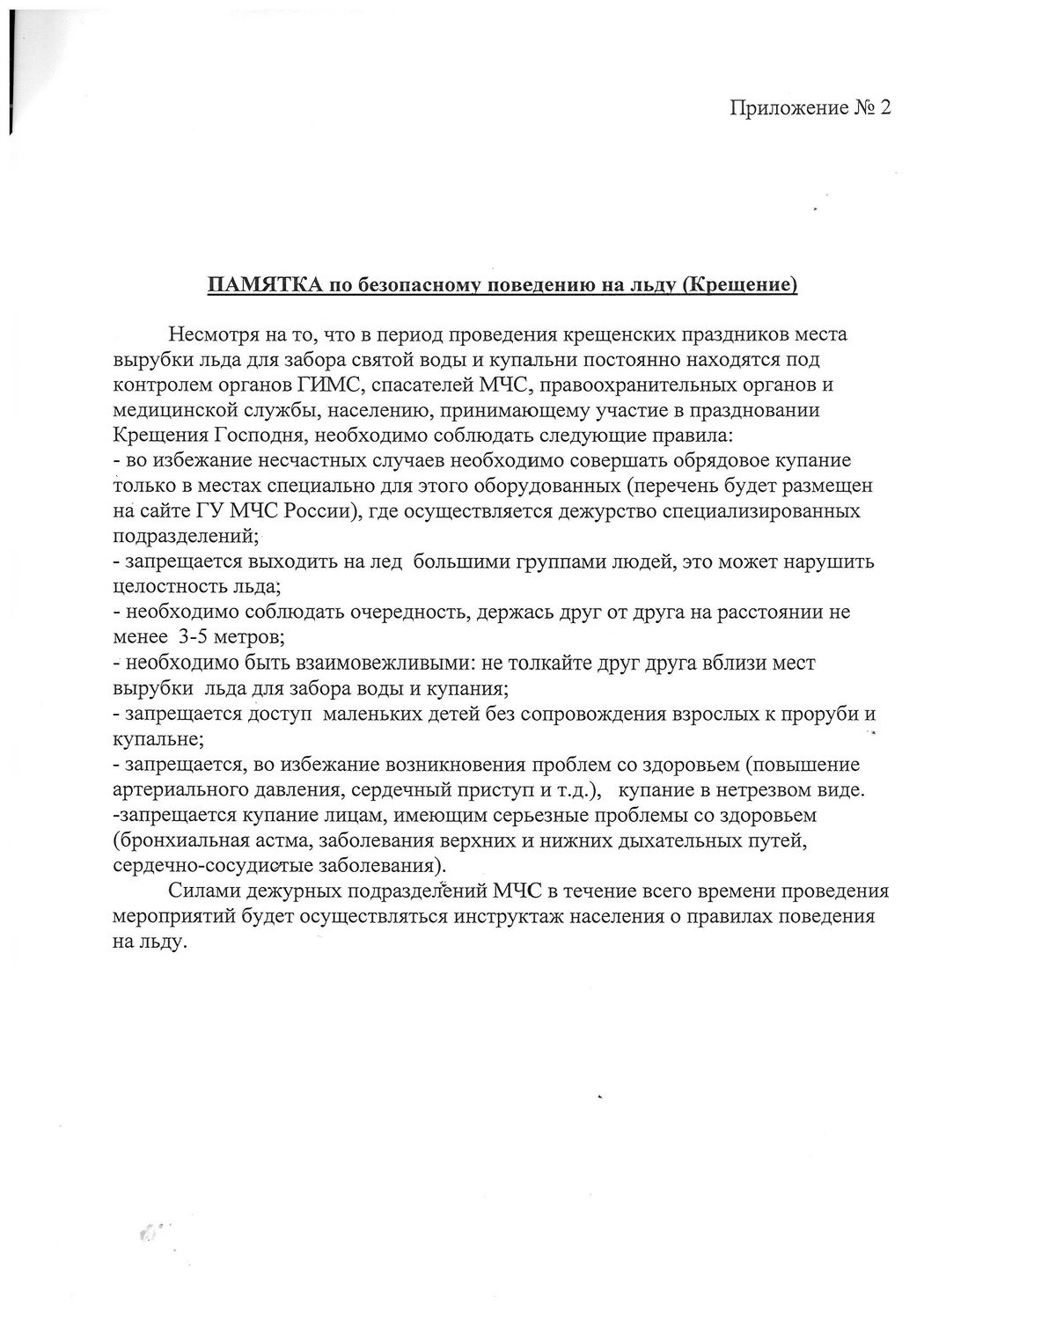

Учредитель: Администрация Сизинского сельсовета | Адрес: 662732, Красноярский край, Шушенский р-н, с. Сизая, ул. Ленина, 86-а Тел. 8(39139)22-4-37, факс: 8(39139) 22-4-37 | Издание утверждено 3.04.2008 г. тиражом в 500 экземпляров.

